Szenarien der Nutzung von scotty

PC hinter einem filternden Proxy

Im ersten Fall verfügt der PC ausschließlich über einen zentralen und filternden HTTP Proxy Zugang zum Internet. Häufig ist selbst dieser Zugriff auf einen kleinen Benutzerkreis beschränkt und erfordert die Eingabe von Benutzernamen und Passwort.
Der HTTP Proxy filtert nun leider Webseiten, die wir aufgrund der Meinung des HTTP Proxy Betreibers nicht betreten dürfen. Das bedeutet wir können dringend benötigte Informationen nicht erreichen oder Nachrichten, welche wir sicher und aus einem vertrauenswürdigen Netz senden müssen, nicht absetzen können.

Scotty, we transport what you can't – bringt uns überall hin.

Scotty bringt Abhilfe und öffnet das Netz. Im folgenden wird scotty für das beschriebene Szenario installiert und konfiguriert.
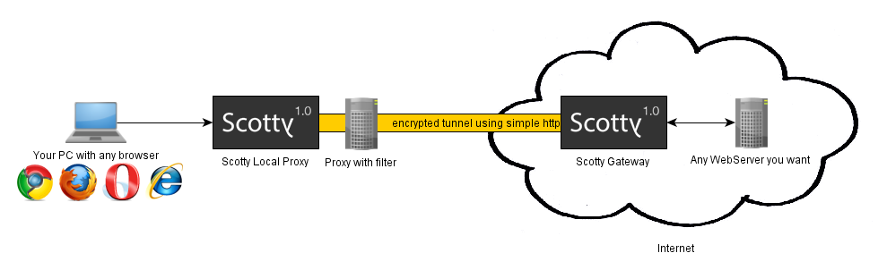
Folgende Dateien müssen dafür heruntergeladen und wie beschrieben gestartet werden.

1. Scotty Gateway – das Tor zur freien Welt

Scotty Gateway ist wohl die wichtigste Komponente von scotty. Dieses kleine Programm bezieht die Daten aus dem freien Internet. Der Gateway wird auf einem Rechner mit freien Internetzugang gestartet. Scotty lauscht dann standardmäßig auf Port 9000 auf eingehende Anfragen.
Der scotty Gateway kann auch auf der Google Appengine deployed werden. Scotty ist vollständig in Java implementiert und damit unabhänig vom verwendeten Betriebssystem, solange eine Java Runtime von mindestens 1.6 vorhanden ist. (Läuft auch auf Steckdosen-PCs)

- Benötigt wird ein Gateway PC/Server mit freien Internetzugang.
- Download scotty-gateway-standlone.jar
- Starte scotty-gateway-standalone.jar (durch Doppelklick oder via Kommandozeile)

Damit ist der Gateway gestartet und nimmt Anfragen entgegen.

2. Scotty transporter – Ausgangspunkt im eingeschränkten Netz

scotty transporter wird auf dem Rechner mit eingeschränktem Internetzugang gestartet. Scotty startet einen lokalen Proxyserver und lauscht standardmäßig auf Port 8008 auf eingehende Anfragen des Browsers.

- Download scotty-transporter.jar
- Starte scotty-transporter.jar durch via Kommandozeile:
java -jar scotty-transporter.jar -g [Gateway im freien Internet] -proxyHost [filternder Proxy] -proxyPort [filternder Proxy port]

Nun muss nur noch der Proxy im Browser auf localhost:8008 umgestellt werden und die Kommunikation läuft über den scotty-transporter.

Scotty macht nun im Detail folgendes:
- scotty-transporter verschlüsselt die Anfrage und schickt Sie an den filternden HTTP Proxy
- dieser kann die Anfrage nicht analysieren und leitet sie weiter an unseren scotty Gateway
- Der Gateway führt die Anfrage aus und gibt die Antwort wieder verschlüsselt an den scotty transporter und damit an den Browser zurück.

Scotty ermöglicht den Zugang zu unrechtmäßig gesperrten Internsetseiten und befriedigt damit das Grundbedürfnis einer freien und offenen Informationswelt. Scotty darf ausschließlich angewendet werden, wenn die Seiten aufgrund von Zensur eines Regimes nicht verfügbar sind. Scotty sollte ausdrücklich nicht verwendet werden, um rechtmäßige Filtersysteme, wie Sie heute praktisch in jedem Unternehmen und jeder Organisation zu finden sind., zu umgehen.

